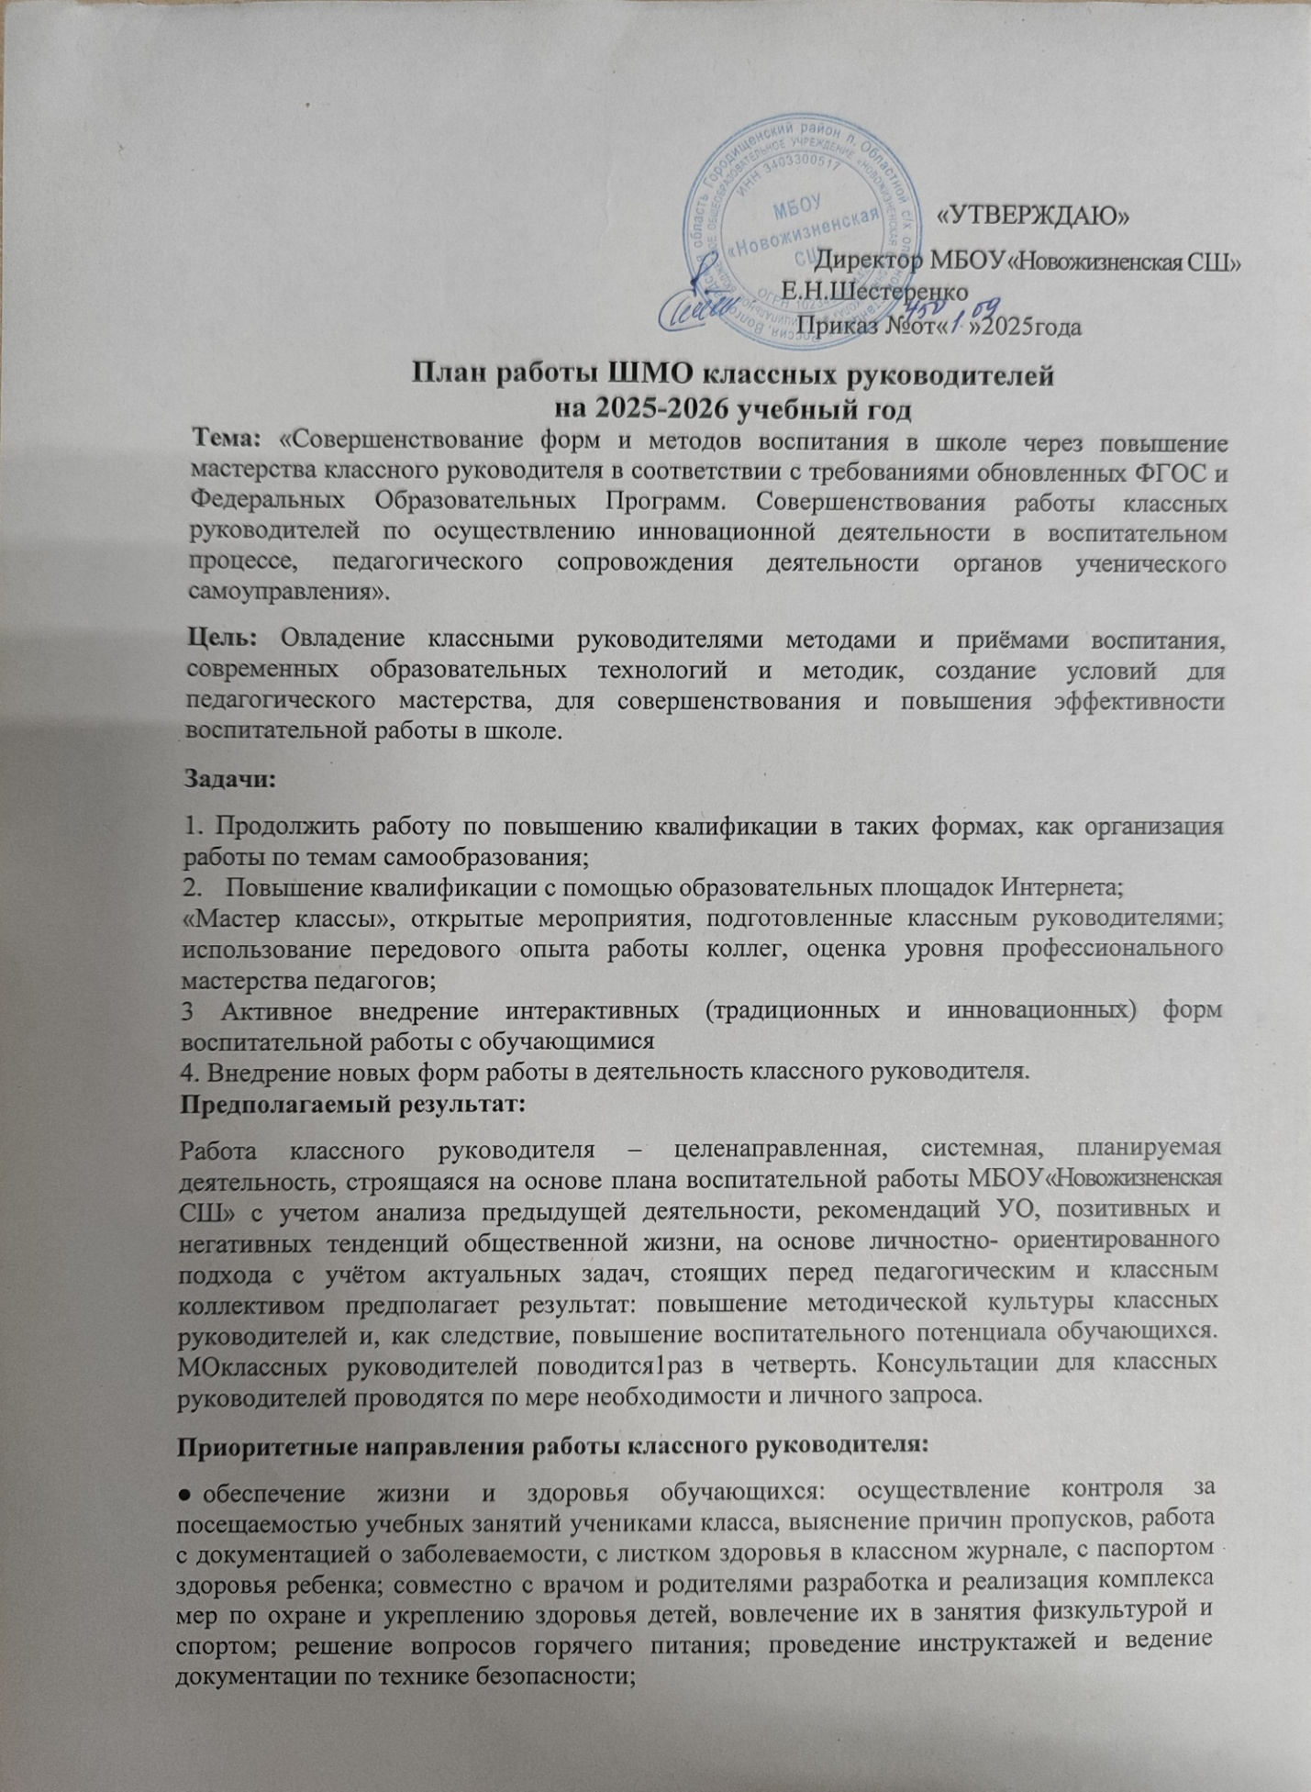

  - обеспечение позитивных межличностных отношений обучающихся между собой и с родителями: информированность о взаимоотношениях в классе, об их характере между обучающимися и учителями; проведение диагностики межличностных отношений; выявление детей, имеющих проблемы в этой сфере, привлечение для работы психолого- педагогической службы; оперативное регулирование возникающих противоречий, определение задач оптимизации психологического климата;
  - содействие освоению школьниками образовательных программ: информированность об особенностях содержания образования, предусмотренного учебным планом, о проблемахи перспективах реализации образовательной программы в классе; координация деятельности учителей-предметников и родителей; прогнозирование и мониторинг успеваемости; поддержка в разработке и реализации индивидуальных траекторий образования; организация взаимодействия с успешными и неуспевающими обучающимися;
  - осуществление патриотического, гражданско-правового воспитания обучающихся, формирование социальной компетентности обучающихся: разработка годового цикла творческих дел и мероприятий, способствующих воспитанию патриотизма и гражданственности, расширяющих правовую и социальную компетенцию обучающихся; содействие в формировании опыта гражданского поведения в процессе ученического и школьного самоуправления; организация участия ученического коллектива в создании и реализации социальных проектов и программ как классного, так и школьного уровней.
- Повышение теоретического, методического уровня подготовки классных руководителей по вопросам психологии и педагогики воспитательной работы
- Обобщение,систематизацияираспространениепередовогопедагогическогоопыта.
- Вооружение классных руководителей современными воспитательными технологиями и знаниями современных форм и методов работы.

НаправленияработыШМОклассныхруководителей на 2025-2026 учебный год:

- Аналитическаядеятельность:
  - Анализ методической деятельности МОза 2024-2025 учебный год и планирование на 2025-2026 учебный год.
  - Анализпосещенияоткрытыхмероприятийиклассных часов.
  - Изучение направлений деятельности классных руководителей (тема самообразования).
  - Анализработыклассныхруководителейсцельюоказанияпомощи.

Информационнаядеятельность:
  - Изучениеновиноквметодическойлитературе в целях совершенствования педагогической деятельности классных руководителей.
  - Пополнениетематическойпапки«Методическаякопилкаклассныхруководителей.

Организацияметодическойдеятельности:
  - Выявлениезатруднений,методическоесопровождениеиоказаниепрактической помощи классным руководителям.

Консультативнаядеятельность:
  - Консультированиеклассныхруководителейповопросамсоставленияпланавоспитательной работы.
  - Консультированиеклассныхруководителейсцельюликвидациизатрудненийв педагогической деятельности.
  - Консультирование классных руководителей по вопросам в сфере формирования универсальных учебных действий.

Организационныеформыработы:
- Заседанияметодическогообъединения.
- Методическая помощь и индивидуальные консультации по вопросам организации внеклассной и внеурочной деятельности.
- Взаимопосещение классных часов и открытых мероприятий педагогами, классных руководителей.
- ВыступленияклассныхруководителейнаМОшколы,района,педагогическихсоветах.
- Посещениесеминаров,встречвобразовательныхучрежденияхрайона.
- Повышениеквалификацииклассных руководителей.
- Прохождениеаттестациипедагогическихкадров.

Межсекционнаяработа:
- Открытыеклассныечасы и мероприятия.
- Внекласснаяработа(проведениепраздников,экскурсий,школьныхолимпиади т.д.).
- Работасродителями(родительскиесобрания,консультации,привлечениексотрудничеству).
- Самообразованиеклассныхруководителей(работанадметодическойтемой,курсовое обучение, аттестация, семинары).
- Неформальноеобщение(поздравлениеименинников,обсуждение,групповаярефлексия деятельности ШМО).

Функциональныеобязанностиклассногоруководителя.
Впроцессеорганизациивоспитательнойработывклассеклассныйруководительосуществляет следующие функции:
- изучениеличности обучающихся
- анализ координации и коррекции образовательного процесса и взаимоотношений в классе (обучающихся между собой в классе и с обучающимися других классов, обучающихся и учителей…)
- организация планирования, подготовки, проведения и подведения итогов периодов жизнедеятельности классного коллектива и классных мероприятий: классных часов,минут информации и общения, КТД, огоньков, конкурсов и т.д.

- социальнаязащитаобучающихся(совместноссоциальнымпедагогом)
- работасродителямиобучающихся
- педагогическоеобеспечениедеятельностиученическогосамоуправлениявклассе

Вначалеучебного года:
- составляетсписоккласса
- изучаетусловиясемейноговоспитания
- уточняетилисоставляетсоциальныйпаспортклассаисдаетегосоциальномупедагогу
- собираетполнуюинформациюобучастииобучающихсяклассавконкурсах
- проводит работу по вовлечению обучающихся в разнообразную деятельность (объединение УДО, в целях развития их способностей)
- организуетколлективноепланирование
- составляет план воспитательной работы класса, согласовывает его с руководителем МО классных руководителей и сдает на утверждение методисту.

Ежедневно:
- осуществляетпедагогическуюпомощьактивукласса
- осуществляетконтрользавнешнимвидомобучающихсяиналичиемунихсменнойобуви
- осуществляетконтрользадежурствомпоклассу.

Еженедельно:
- осуществляетконтрользаведениемэлектронногожурналаучителями-предметниками
- проводитклассныйчас

Ежемесячно:
- организуетколлективклассана участиевшкольных делах
- помогаетактивуорганизовыватьподведениеитоговжизнедеятельностиклассных коллективов
- проводитзанятияпоПДДиплановыйинструктажпоТБ
- контролируетучастиевкружках,секциях,клубах,другихобъединенияхучащихсясвоего класса, требующих особой педагогической заботы.

Втечение триместра:
- помогает активу в организации жизнедеятельности класса ( планирование, организация дел, коллективный анализ)
- организовываетдежурствокласса(пографику)пошколе
- оперативно информирует социального педагога, методиста или директора школы о девиантном поведении обучающихся, о случаях грубого нарушения обучающихся класса устава школы

- проводитродительскоесобрание
- организуетработуродительскогокомитетакласса
- посещает МО классных руководителей, семинары, совещания по вопросам воспитательной работы

Вовремя каникул
- участвуетвработеМОклассных руководителей
- совместно с ученическим активом, родителями организует каникулярные мероприятия своего класса

Вконцеучебногогода
- организовываетподведениеитоговжизнедеятельностиклассавучебном году
- проводит педагогический анализ учебно-воспитательного процесса в классе и сдает его методисту
- получаетотродителейобучающихсяданныеолетнемотдыхедетей

Формыметодическойработы:
-тематическиепедсоветы;
-семинары;
-консультации

Приоритетныенаправлениявоспитательнойдеятельности:
- Учебно-познавательная деятельность (олимпиады, предметные недели, интеллектуальные марафоны, игры, заочные экскурсии)
- Гражданско-патриотическоевоспитаниеДуховно-нравственноевоспитание(культура, этикет, диалоговое общение, дружба)
- Спортивно-оздоровительнаядеятельностьиформированиездоровогообразажизни(Дни здоровья, массовые мероприятия, соревнования, сборы)
- Трудовоеиэкологическоевоспитание(трудовыеиэкологическиедесанты,акции)
- Формированиемежличностныхотношенийитолерантности
- Развитиеученическогосамоуправления,лидер,СоветПервых,Совет старшеклассников
- Профориентационнаядеятельность(экскурсии,встречиспредставителямиучебных заведений, Дни открытых дверей);
- Профилактикаправонарушенийидетскогодорожно-транспортноготравматизма
- Совместная воспитательная работа семьи и школы (праздники, Дни здоровья, ярмарки, фестивали, беседы.

Календарно-тематическоепланированиезаседанийШМОклассныхруководителей на 2025-2026 учебный год
Заседание№1 Август
Тема:«Организациявоспитательнойработыклассныхруководителейна2025-2026 учебный год»
Цель:обеспечениенормативно-методическогосопровождениявоспитательногопроцесса Форма проведения: инструктивно-методическое совещание.
Темавыступления | Ответственный
АнализработыМОклассныхруководителейза2024-2025 учебный год. | Методист Фоменко Ю.В.
Планирование работы МО классных руководителей на 2025-2026учебныйгодвсоответствиисвоспитательным  планомработышколы. | Методист Фоменко Ю.В.
Рекомендациипосоставлениюпланавоспитательнойработы класса на 2025-2026 учебный год, учитывая календарь памятных дат. | Методист Фоменко Ю.В.
Работаклассногоруководителявусловияхобновленных ФГОС и ФОП. Рассмотрение нормативно-правовой  документацииидолжностныхинструкцийоклассном руководстве. | Методист Фоменко Ю.В.

Заседание№2 Ноябрь
Тема: Педагогика поддержки ребёнка: взаимодействие школы, семьи и социума по профилактикедевиантногоповеденияобучающихся.Совершенствованиевоспитательно- профилактической работы по профилактике и предупреждению правонарушений.
Цель:формироватьуклассныхруководителейустановкунанеобходимость педагогической поддержки в работе с детьми девиантного поведения.

Темавыступления | Ответственный
Реализацияпрограммывоспитания2025-2026учебномгоду. | Методист Фоменко Ю.В.
Взаимодействиешколы,семьиисоциумапопрофилактике девиантного поведения обучающихся | Педагог-психологБорисенко О.В.
Федеральнаяпрограммасоциальнойактивности обучающихся «Орлята России»1-4кл | Помощникдиректорапо воспитанию Ишматова А.С.

Российскоедвижениедетейимолодежи«Движениепервых»

Заседание№3 Март
Тема:Системаработыклассныхруководителейпогражданско-патриотическому воспитанию обучающихся.
Цель:воспитатьгражданина,живущеговдемократическомобществе,которыйдолжен обладать определенными знаниями, умениями, ценностями.

Темавыступления | Ответственный
Современныеформыработыподуховно-нравственному воспитанию в общеобразовательной организации.  Воспитаниепатриотизмаигражданственностиобучающихся в современных условиях | Классные руководители
Основныенаправленияработыклассногоруководителяпо гражданскому и патриотическому воспитанию  обучающихся.Круглыйстол. | Классныеруководители
Влияниесемьинастановлениеличности. | Классные руководители
РаботаОУпопрофориентациишкольников | Методист Фоменко Ю.В..

Заседание4Май
Тема:ПодведениеитоговработыМОза2025/2026уч.год
Цель:Обменопытом,анализвоспитательнойработызагод,выработкаэффективных направлений работы на следующий год.

Темавыступления | Ответственный
АнализработыШМОклассныхруководителей,обсуждение плана работы на 2026-2027 учебный год | РуководительШМО Фоменко Ю.В.
«Этонам удалось».Обзорметодическихнаходок учителей.  Мониторингпродуктивностипедагогическойдеятельности классных руководителей. | Классныеруководители
Организациялетнегоотдыхаобучающихся.Мониторинг. Подведение итогов. | Классныеруководители  Методист Фоменко Ю.В.

РуководительШМОкл.рук.: Фоменко Ю.В.
Методист Фоменко Ю.В.

